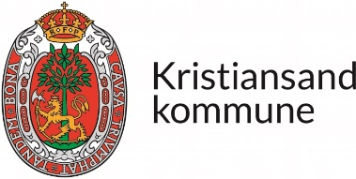

VELKOMMEN TIL SAMARBEID OM UNGDOM OG SOSIALE MEDIER

Vi vil invitere alle foresatte og elever sammen til dialogmøte om ungdom og utfordringer med sosiale medier. Dette blir som en oppstart for foreldrenettverk.

Vi ser at det er utfordringer for ungdommene å styre sine uttrykk på sosiale medier. Dette kan være en arena for gode sosiale koplinger, men kan lett bli en sted for konflikter og utestengelse.

Rykter, utestengelse og stygge meldinger som skaper frykt på sosiale meldinger – hva kan foresatte gjøre?
Kvelden ledes av Odd Fredrik Jølstad, Barnevakten

Tid: kl. 17:30 – 20:00  8. trinn: Tirsdag 14. oktober  9. trinn: Tirsdag 16. oktober  Sted: Kantina | 

Trinn | Rom | Deltakere
8. trinn (8A+8B) | Kantina | Foresatte + elever vil jobbe sammen
9. trinn (9A+9B) | Kantina | Foresatte + elever vil jobbe sammen
Etter avtale med foredragsholder har vi valgt å flytte temakveld inn i kantina med begge klasser samtidig. Vi starter med en innledning fra Odd Fredrik Jølstad, Barnevakten, og deretter samtaler i grupper med voksne og barn sammen.

 | Trygt og godt miljø:  Alle voksne må være med på å fremme gode relasjoner og et inkluderende felleskap.  Digital mobbing er et omfattende problem som ikke alltid voksne legger merke til det.  Vi ønsker å ha et godt samarbeid med foresatte for å kunne gi rask hjelp.
Vennlig hilsen

Jarle Langeland
Rektor

